**UNIVERSIDAD AUTÓNOMA DE BAJA CALIFORNIA**

**Facultad de Ciencias Químicas e Ingeniería**

Programas de Ingeniero en Computación e Ingeniero en Software y Tecnologías Emergentes

INFORMACIÓN DE LA MATERIA

Nombre de la materia y clave: Lenguaje de Programación Python (36305).

Grupo y periodo: 532 (2022-2)

Profesor: Manuel Castañón Puga.

INFORMACIÓN DE LA ACTIVIDAD

Nombre de la actividad: Práctica de laboratorio 1.1.1: Ambiente de Desarrollo del Lenguaje

Lugar y fecha: A 18 de agosto de 2022 en el Edificio 6E, Salón 204.

Carácter de la actividad: Individual/En equipo.

Participante(es): Emmanuel Alberto Gómez Cárdenas

REPORTE DE ACTIVIDADES

1. El objetivo de la actividad fue instalar Python y familiarizarnos con el ambiente de desarrollo del lenguaje, así como GitHub y aprender a utilizar repositorios.
2. Primero que nada, instalamos Python

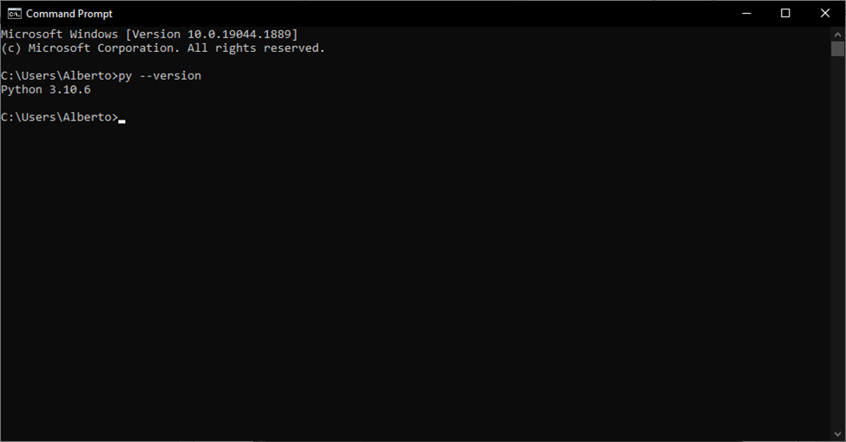

1. Después seleccionamos un IDE para programar

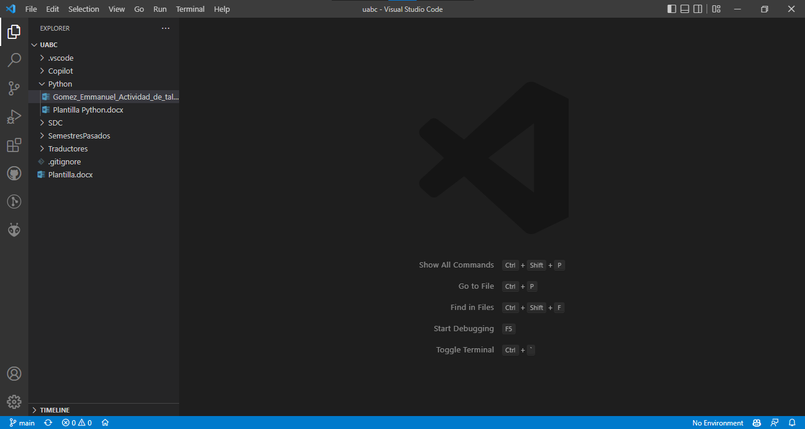

1. Probamos el IDE con un Hola mundo

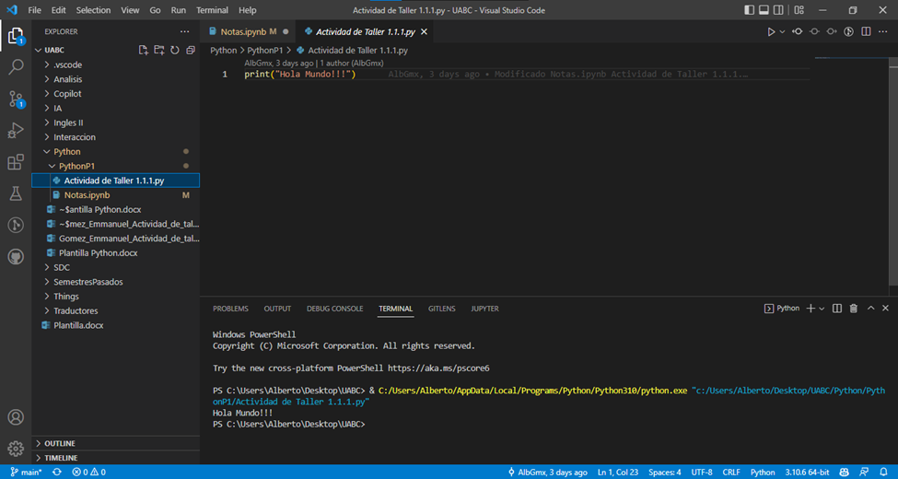

1. Creamos una cuenta y repositorio en GitHub.
   1. La información se encuentra en <https://github.com/AlbGmx/PythonP1>

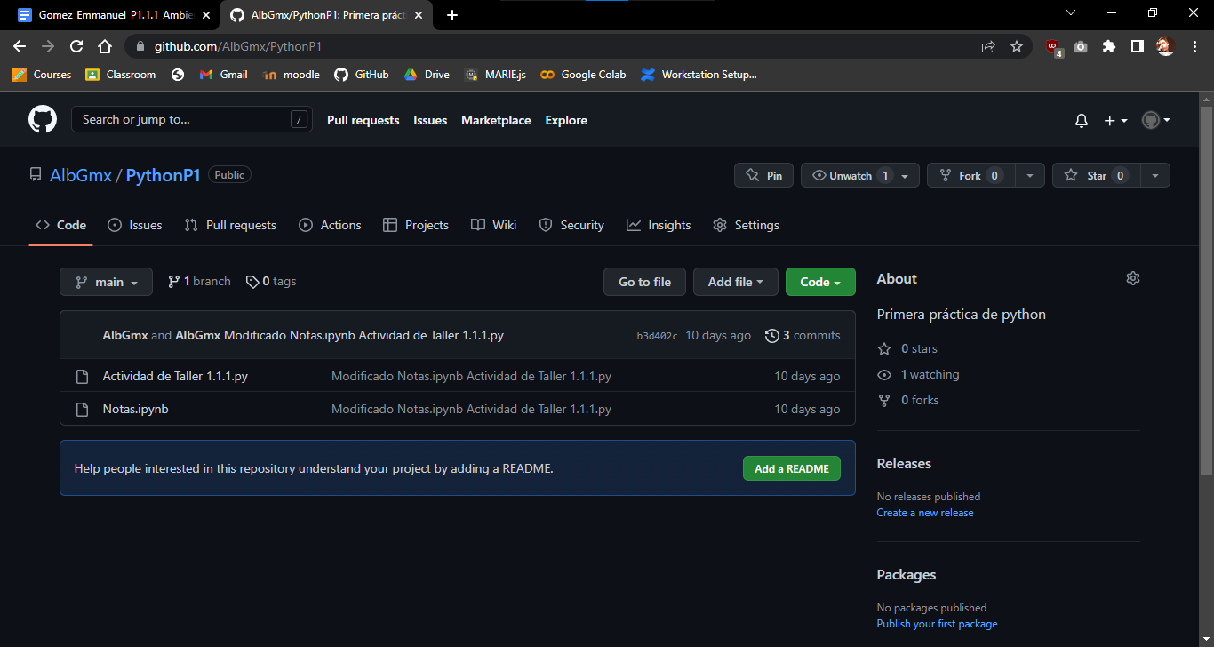

1. Creamos un documento en Google Collab (.ipynb) e hicimos una prueba Hola mundo

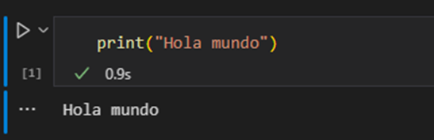

RESUMEN/REFLEXIÓN/CONCLUSIÓN

En esta actividad exploramos los ambientes de desarrollo para Python, exploramos lo más básico de la sintaxis de Python y programamos un Hola Mundo.

En esta práctica aprendimos que Python es un lenguaje de programación en el cual es bastante sencillo programar, por lo que es un lenguaje de programación ideal para adentrarse en el mundo de la programación.

|  |  |
| --- | --- |
| Doy fe de que toda la información dada es completa y correcta. | Nombre y firma del alumno.  Gomez, Emmanuel A. |